- Общие сведения

Реестровый номер специализированного транспортного средства __________
Марка ___ПАЗ____________________________________________________
Модель __523420 автобус специальный для перевозки людей
Государственный регистрационный знак ___________________
Год выпуска ___2019_______ Количество мест в автобусе ___21-24_________
Приобретен за счет средств:___ Федеральная программа «автобус»________
Соответствие конструкции требованиям раздела 1.16 приложения № 6 к
Техническому регламенту о безопасности колесных транспортных средств
____________________________________________________________ ___Дата прохождения технического осмотра:
- 22 января 2020г.
- «_27_» января 2020г. Закрепление за образовательным (ми) учреждениями:
- __МКОУ «Мамедкалинская гимназия им.М.Алиева»_________________
- __________________________________________________________

2. Сведения о собственнике транспортного средства

Состоит на балансе (ОУ, АТП, иное) ____ МКОУ «Мамедкалинская гимназия им.М.Алиева»»_____ Юридический адрес собственника 368621 РД, Дербентский р-он пос.Мамедкала ул.Школьная №3______________
Фактический адрес собственника 368621 РД, Дербентский р-он, пос.Мамедкала , ул.Школьная №3

- Сведения о водителе (-ях) автобуса

Фамилия,имя, отчество  год рождения | Номер в/у, разрешение  Категория,  Действительно до | Дата прохождения  периодического  медицинского осмотра | Общий стаж/  Стаж управления «» | Период проведения  стажировки | Дата окончания занятий  по повышению  квалификации | Допущенные нарушения  ПДД
Байрамов Тажир Наврузалиеваич | 05 УМ 690065,  A ,B,C,D |  | 32 | ----- | ----- | -----

- Организационно-техническое обеспечение

- Лицо, ответственное за обеспечение безопасности дорожного движения:
___Байрамов Т.Н.________________________________________назначено
(Ф.И.О. специалиста)
___приказом№ __________________________________________, прошло
аттестацию(переаттестацию)____________________________________,
телефон_8 9673969496_______________________________________

- Организация проведения предрейсового и после рейсового медицинского осмотра водителя:
осуществляет ___мед.сестра Керимханова И.К._ ____________________
(Ф.И.О. специалиста)
на основании_договора на медицинское обслуживание от .__
действительного до _ ______________________________ Организация проведения предрейсового технического осмотра транспортного средства :осуществляет директор гимназии Арсланалиева Р. Х. (Ф.И.О. специалиста)
на основании приказа по школе ___________________________________

- Место стоянки автобуса в нерабочее время ул. Школьная №3_______ меры, исключающие несанкционированное использование ____________ ___ водитель Байрамов Т.Н..__________________________________
_______________________________________________________________

- Наличие постоянного диспетчерского контроля за движением автобуса ___ гланас _________________________________________, в том числе с использованием систем спутниковой навигации ___ гланас ____________

- Оснащение техническим средство контроля имеется тахографическая карта___гланас ____________________ дата калибровки ___________

- Фотографии транспортного средства: вид спереди, сзади, сбоку (слева, справа), обзорная фотография салона с крайних передних и задних точек (фотоматериалы должны предоставлять возможность полного изучения конструкции транспортного средства).

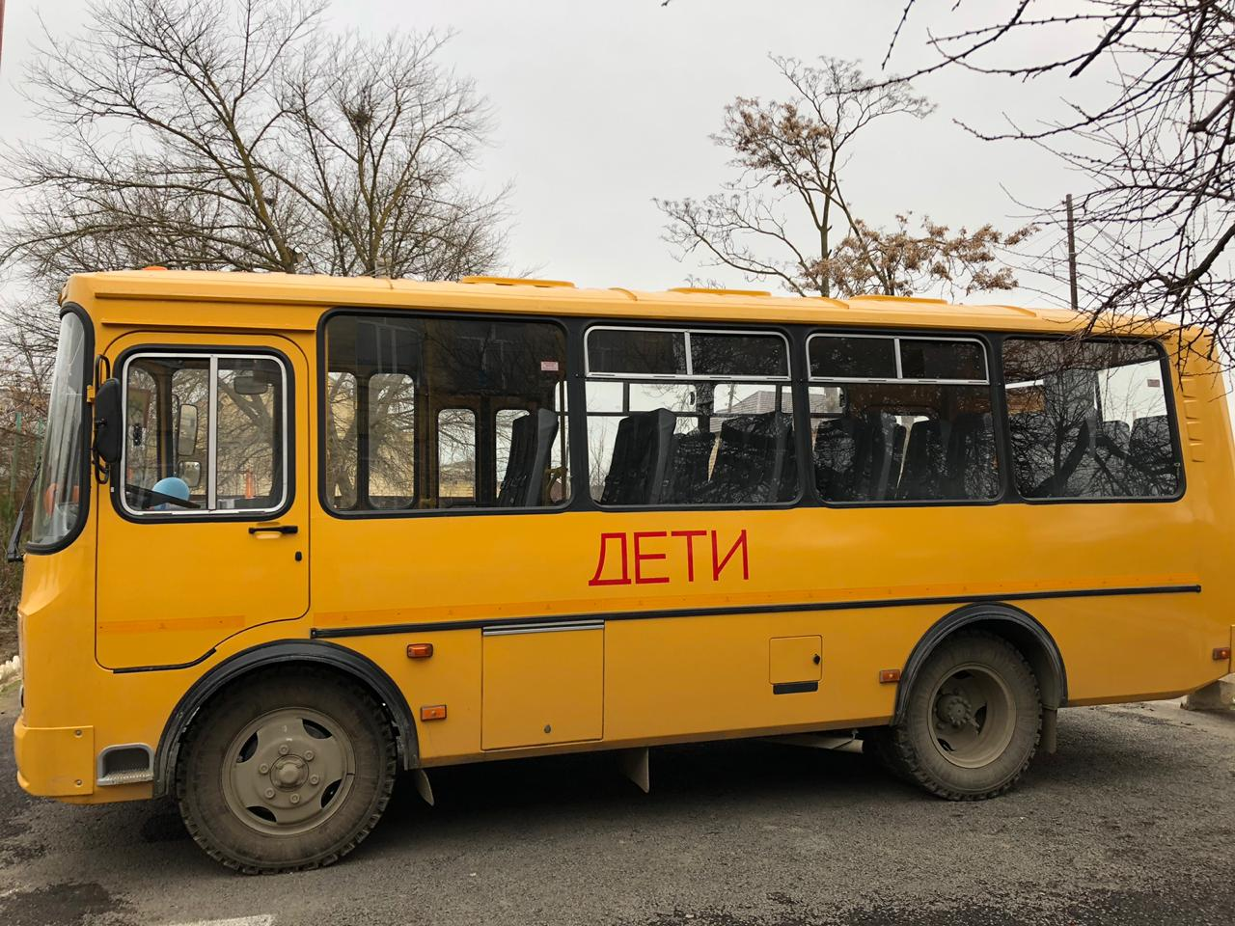

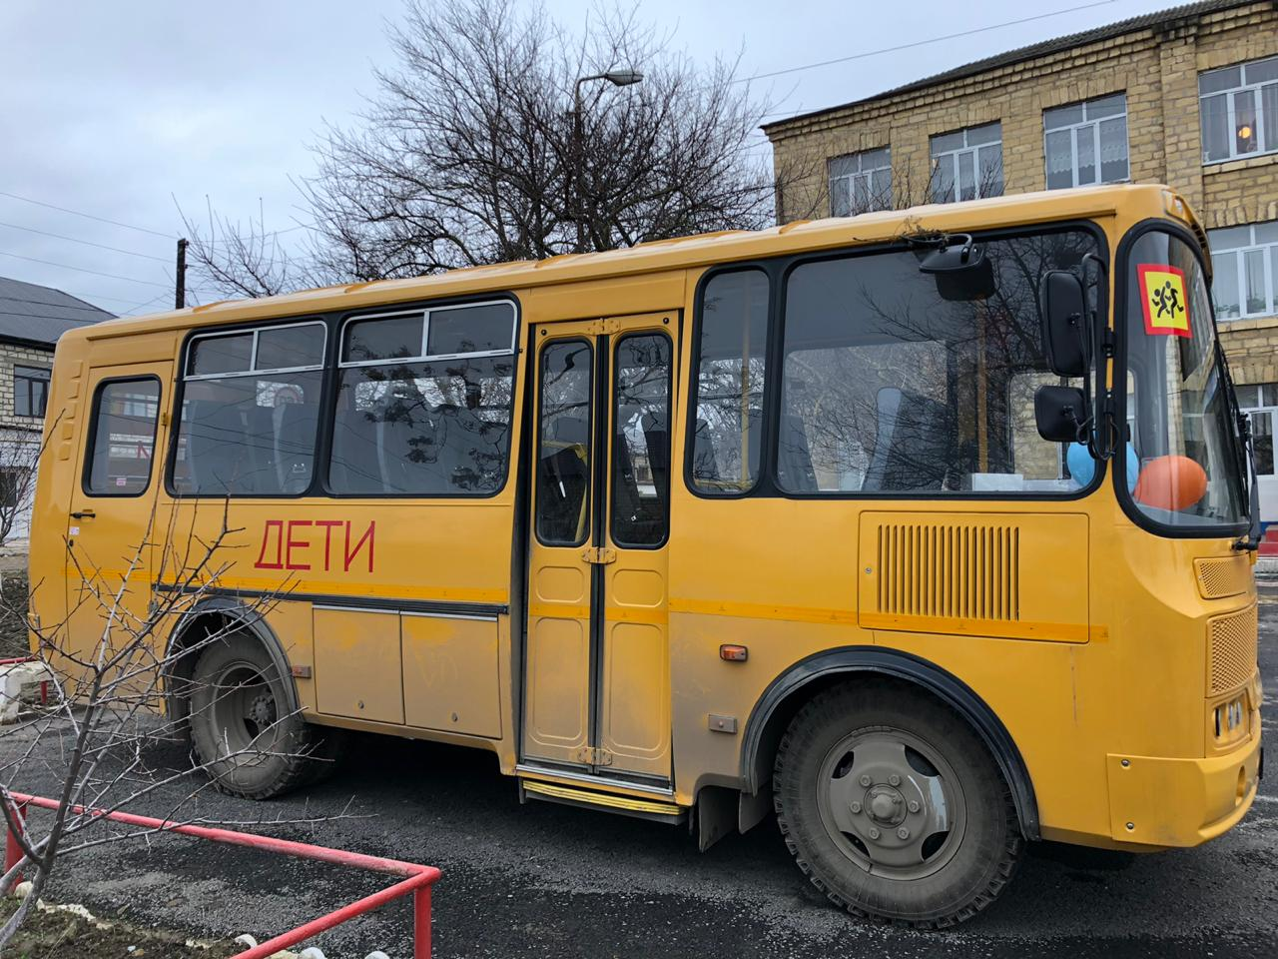

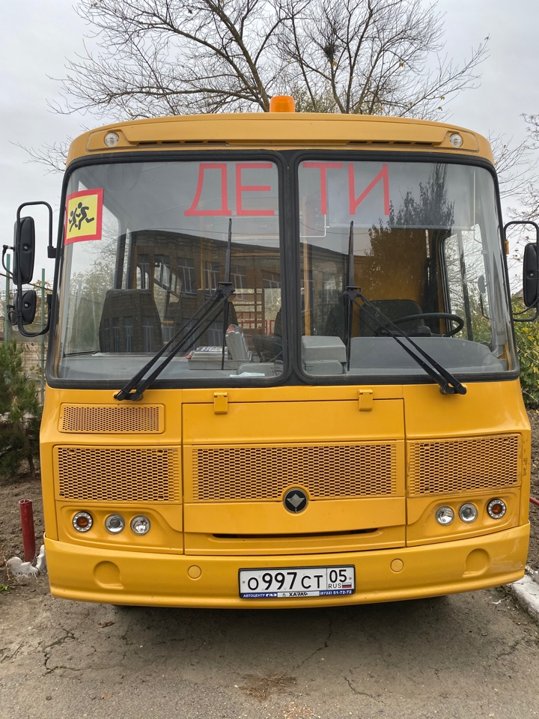

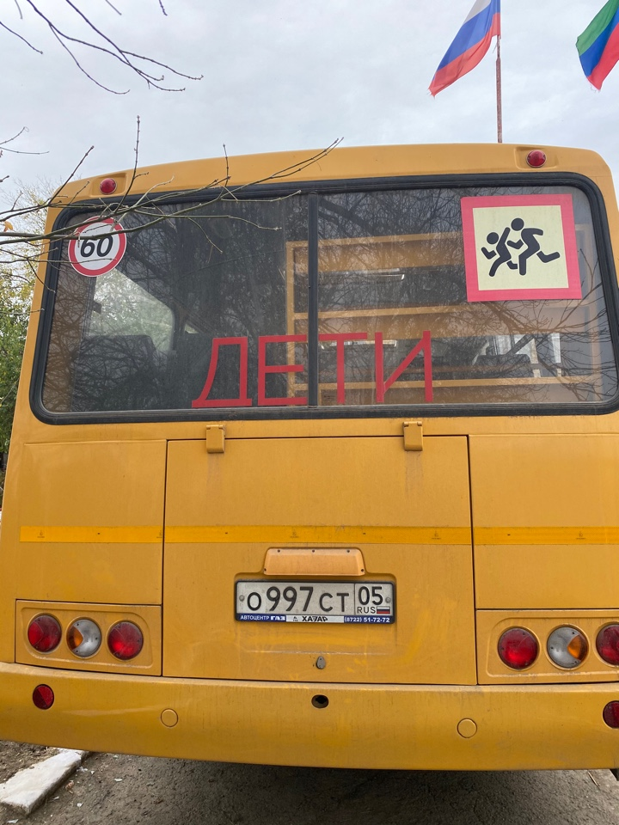

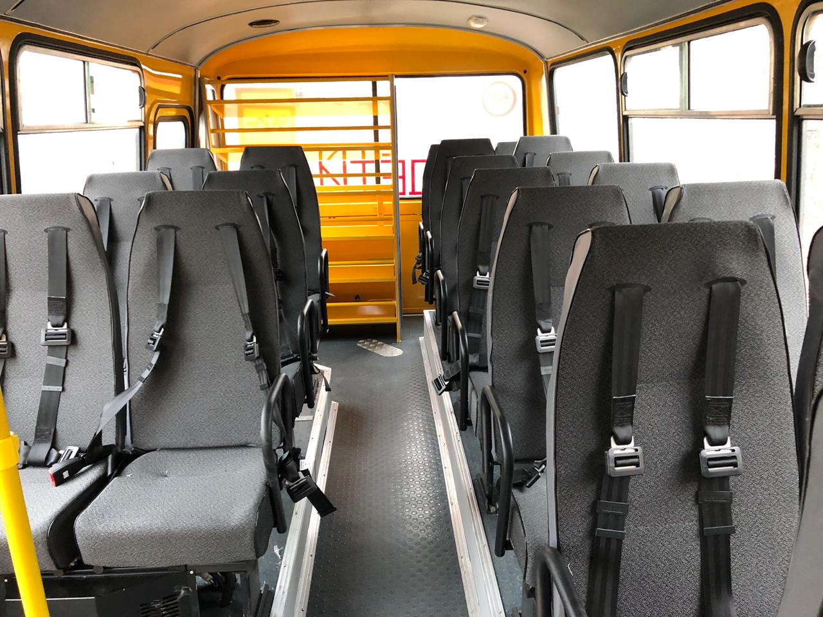

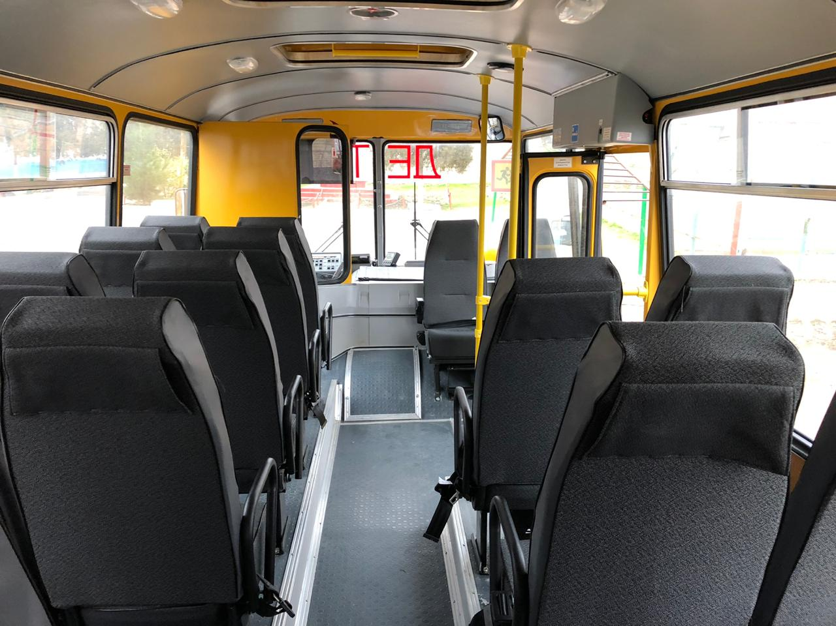

6.Организация надзора за эксплуатацией

Ответственный сотрудник Госавтоинспекции: ________ __________________________________________________________
(должность, звание, Ф.И.О., номер приказа (распоряжение)

Дата и место проверки выполнения установленных требований при эксплуатации специализированного транспортного средства:
________________________________________________________________

Выявленные нарушения_____________________________________________ __________________________________________________________________
_______________________________________________________________
_______________________________________________________________
_______________________________________________________________
Принятые меры ____________________________________________________ __________________________________________________________________
_________________________________________________________________________________________________________________________________________________________________________________________________________________________________________________________________________________________________________________________________________________________________________________________________________
_________________________________________________________________________________________________________________________________
Иные сведения _____________________________________________________
_________________________________________________________________________________________________________________________________________________________________________________________________________________________________________________________________________________________________________________________________________________________________________________________________________

